ΣΤΑΔΙΟ 1 - Προσδιορισμός και Ανάλυση του Προβλήματος
ΦΥΛΛΟ ΕΡΓΑΣΙΑΣ 1
1^{η} Διδακτική Ώρα
Δραστηριότητα 1^{η} – 8’
Να εξηγήσετε, στις ομάδες σας, την ανάγκη που προκύπτει για την αντικατάσταση της πλωτής γέφυρας από μια κινητή. Ποια πλεονεκτήματα πιστεύετε ότι έχει η κινητή;
_____________________________________________________________________________________________________________________________________________________________________________________________________________________________________________________________________________________________________________________________________________________________________________________________________________________________________________________________________________________________________________________________________________________________________________________________________________________________________________________________________________________________________________________________________________________________________________
Δραστηριότητα 2^{η} – 14’
Να αναζητήσετε στο διαδίκτυο και να καταγράψτε: α. τους 4 τύπους κινητών γεφυρών που φαίνονται στις παρακάτω εικόνες β. τα μέρη μιας κινητής γέφυρας γ. πιθανά συστήματα ασφαλούς διέλευσης πεζών και αυτοκινήτων σε μια κινητή γέφυρα.
_____________________________________________________________________________________________________________________________________________________________________________________________________________________________________________________________________________________________________________________________________________________________________________________________________________________________________________________________________________________________________________________________________________________________________________________________________________________________________________________________________________________________________________________________________________________________________________________________________________________________________________________________________________________________________________________________________________________________________________________________________________________________________________________________________________________________________________________________________________________________________

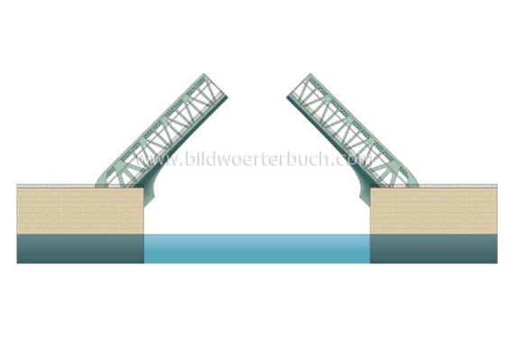
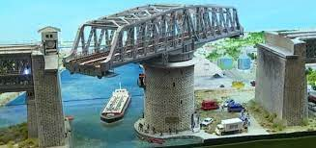

Εικόνα 2
Εικόνα 1

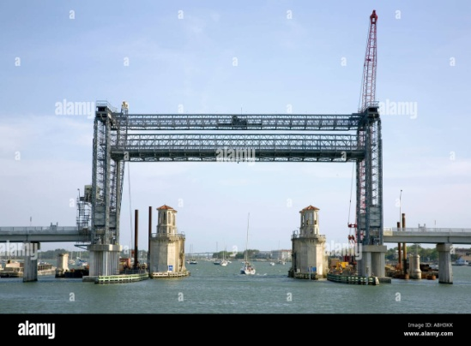
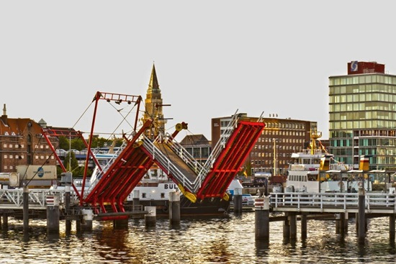

Εικόνα 4
Εικόνα 3

Δραστηριότητα 3^{η} – 13’
Καταγράψτε τη πρότασή σας, σύμφωνα με την έρευνα που κάνατε στη προηγούμενη δραστηριότητα, ώστε να καλύπτει τις ανάγκες του προβλήματος. Επιλέξτε το τύπο της κινητής γέφυρας που να ταιριάζει στο συγκεκριμένο τόπο, καθώς και τον τρόπο για την ασφαλή διέλευση οχημάτων και πεζών:
____________________________________________________________________________________________________________________________________________________________________________________________________________________________________________________________________________________________________________________________________________________________________________________________________________________________________________________________________________________________________________________________________________
_____________________________________________________________________________________________________________________________________________________
Μπορείτε να αξιοποιήστε και τις παρακάτω ιστοσελίδες:
http://www1.aegean.gr/gympeir/gefires.htm
https://apnews.com/article/ap-top-news-travel-europe-c9c0f80d260578fa3d66a605b763c892
https://theconstructor.org/structures/types-movable-bridges-details/17941/
https://el.wikipedia.org/wiki/%CE%93%CE%AD%CF%86%CF%85%CF%81%CE%B1
https://www.super10.gr/2018/06/topten-top-ten-top10-kinites-gefyres-toy-kosmou.html
https://www.slideshare.net/premkumar0141/types-of-bridge

Στάδιο 2 - Προσδιορισμός τρόπων επίλυσης του προβλήματος

ΦΥΛΛΟ ΕΡΓΑΣΙΑΣ 2
2^{η}-3^{η} Διδακτική Ώρα
Δραστηριότητα 4^{η} - 45’
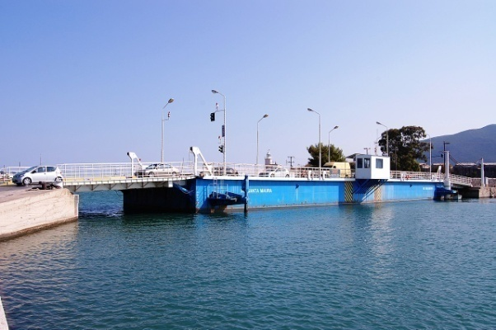
Συζητήστε με την ομάδα σας και προσδιορίστε τις προδιαγραφές του πρωτοτύπου της κινητής γέφυρας που πρόκειται να κατασκευάσετε (π.χ. διαστάσεις με κλίμακα, πλήθος κινητών μερών, μηχανισμός ανύψωσης, διάδρομος για πεζούς, μοίρες ανύψωσης, πλήθος φαναριών, χρόνος αναμονής κ.λ.π) καθώς και την πρόταση για την αξιοποίηση του Arduino στην κατασκευή του πρωτοτύπου:

Πλωτή γέφυρα Λευκάδας
- Αναζητήστε στο διαδίκτυο τις διαστάσεις της πλωτής γέφυρας της Λευκάδας και με βάση αυτές τις διαστάσεις θα εκτιμήσετε αργότερα τις διαστάσεις της κινητής γέφυρας:

Διαστάσεις γέφυρας Λευκάδας
Συνολικό μήκος γέφυρας
Πλάτος πεζοδρομίου γέφυρας
Πλάτος οδοστρώματος
Συνολικό Πλάτος
Ύψος από την επιφάνεια της θάλασσας
- Επιλέξτε τον τύπο, το πλήθος των κινητών μερών και τις μοίρες ανύψωσης της νέας κινητής γέφυρας: _______________________________________________________________________________________________________________________________________________________________________________________________________________________________________
- Επιλέξτε το πλήθος των φαναριών που θα έχει η γέφυρα για την ασφαλή διέλευση των πεζών, και των αυτοκινήτων καθώς και τον χρόνο αναμονής (στο κόκκινο και στο πράσινο) και ανύψωσης της γέφυρας όταν περνούν πλωτά μέσα, πεζοί και αυτοκίνητα (π.χ. Η γέφυρα θα ενεργοποιείται αυτόματα κάθε μία ώρα 15’ ανοιχτή και 45’ κλειστή). Ορίστε επίσης και το πλήθος των πεζοδρομίων της κινητής γέφυρας:
________________________________________________________________________________________________________________________________________________________________________________________________________________________________________________________________________________________________________________________
- Σχεδιάστε ελεύθερα το σκαρίφημα της κινητής γέφυρας και των φαναριών που προτείνετε.

- Ορίστε τις διαστάσεις που προτείνετε για τη κινητή γέφυρα επιλέγοντας την κατάλληλη κλίμακα :
 | Πραγματικές διαστάσεις | Διαστάσεις με κλίμακα
Συνολικό μήκος γέφυρας
Πλάτος πεζοδρομίου γέφυρας
Μήκος κινητών μερών
Πλάτος οδοστρώματος
Συνολικό Πλάτος
Διαστάσεις φαναριού
Ύψος γέφυρας από την επιφάνεια της θάλασσας

- Πως θα αξιοποιούσατε τη πλατφόρμα Arduino για την κίνηση των μερών της γέφυρας αλλά και για το σύστημα ασφαλούς διέλευσης των πεζών, των αυτοκινήτων και των πλωτών;
___________________________________________________________________________________________________________________________________________________________________________________________________________________________________________________
Δραστηριότητα 5^{η} – 45’
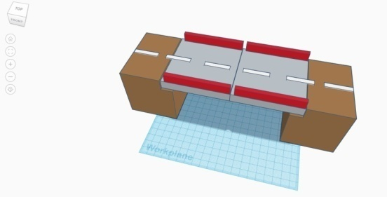
Παρουσιάστε σχεδιαστικά την πρόταση του μοντέλου της κινητής γέφυρας σύμφωνα με τις προδιαγραφές σας, χρησιμοποιώντας το Tinkercad 3D Design. Το μοντέλο θα πρέπει να έχει σχεδιαστεί με την κατάλληλη κλίμακα σύμφωνα με την απόσταση που έχει να καλύψει μεταξύ των δύο χερσαίων τμημάτων. Η εργασία μπορεί να ολοκληρωθεί και στο σπίτι.

Στάδιο 3 - Κατασκευή/Δημιουργία της Λύσης

ΦΥΛΛΟ ΕΡΓΑΣΙΑΣ 3
4^{η} Διδακτική ώρα
Δραστηριότητα 6^{η}
Να φτιάξετε το χρονοδιάγραμμα κατασκευής του πρωτοτύπου λαμβάνοντας υπόψη ότι έχετε στη διάθεσή σας 3 ώρες στο εργαστήριο για την υλοποίησή του.
ΧΡΟΝΟΔΙΑΓΡΑΜΜΑ ΚΑΤΑΣΚΕΥΗΣ ΠΡΩΤΟΤΥΠΟΥ ΚΙΝΗΤΗΣ ΓΕΦΥΡΑΣ
ΏΡΕΣ | ΕΡΓΑΣΙΕΣ
1η
2η
3η
Δραστηριότητα 7^{η}
Να φτιάξετε τους καταλόγους με τα Υλικά και τα Εργαλεία που θα χρησιμοποιήσετε
ΥΛΙΚΑ | ΕΡΓΑΛΕΙΑ

Βοηθητικές ερωτήσεις
- Τι υλικά θα χρησιμοποιήσετε για να κατασκευάσετε τα στηρίγματα της γέφυρας;
- Τι υλικά θα χρησιμοποιήσετε για το κατάστρωμα της γέφυρας;
- Τι υλικά θα χρησιμοποιήσετε για τη κατασκευή των φαναριών;

5^{η} – 6^{η} Διδακτική Ώρα
Δραστηριότητα 8^{η}
Σχεδιασμός και προγραμματισμός του κυκλώματος για την αυτόματη λειτουργία της Γέφυρας
Α. Για τη χρήση συστήματος ασφαλούς διέλευσης πεζών και αυτοκινήτων και το αυτόματο άνοιγμα της γέφυρας προτείνεται το παρακάτω κύκλωμα:
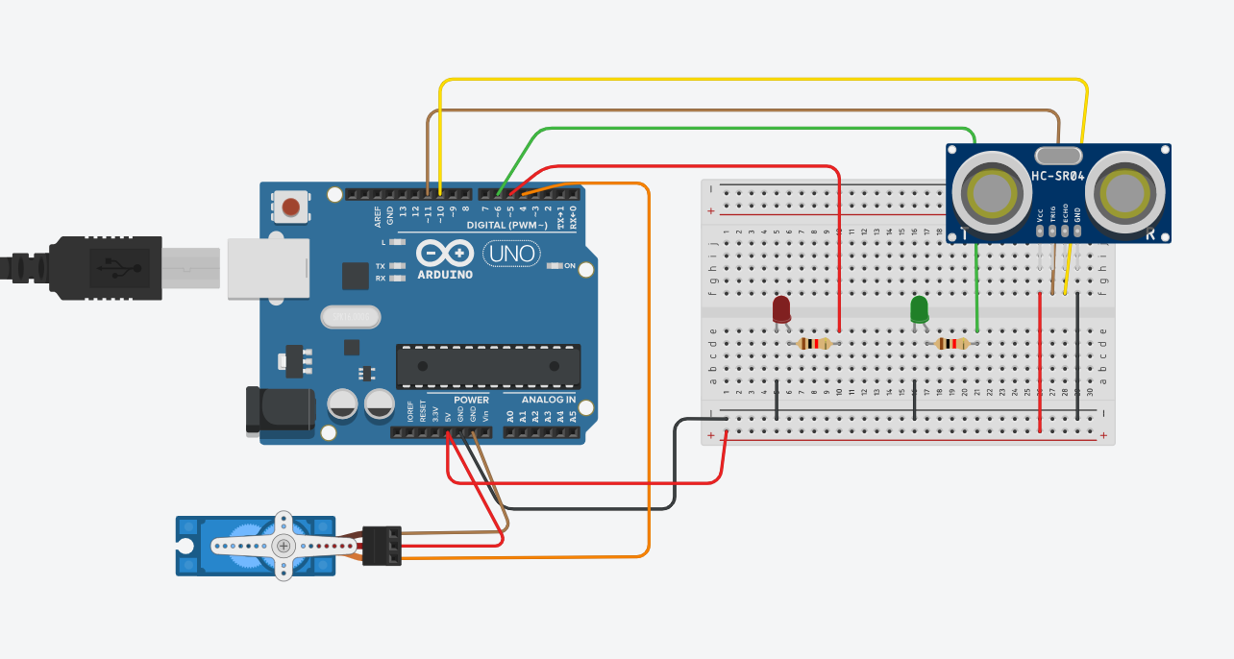
Υλικά
- Led πράσινο και κόκκινο
- 2 αντιστάσεις 220Ω
- Aγωγοί
- Breadboard
- Servo TowerPro SG90
- Aισθητήρας υπερήχων HC-SR04
- Πλακέτα Arduino

Β. Γράψτε το παρακάτω πρόγραμμα και συμπληρώστε όπου είναι απαραίτητο σύμφωνα με τις προδιαγραφές που ορίσατε (χρόνος αναμονής και ανύψωσης στο πράσινο και κόκκινο και τις μοίρες όπως τα είχατε ορίσει στη 1^{η} δραστηριότητα του Φ.Ε 2). Επαληθεύστε τη λειτουργία του.
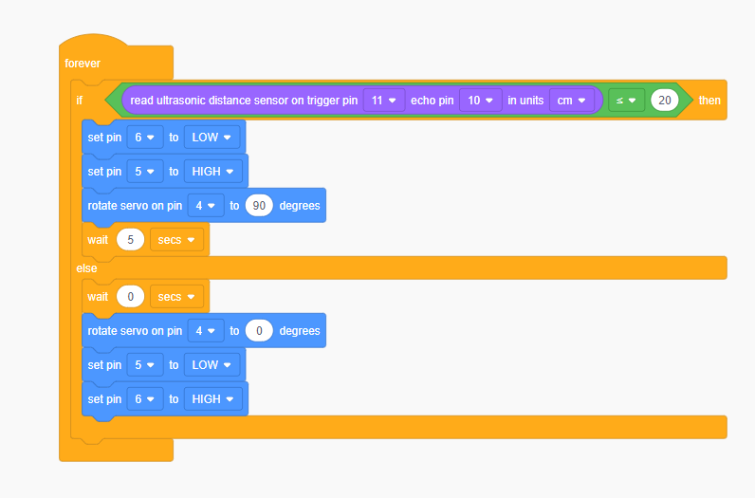

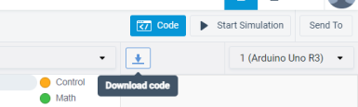
Κατεβάστε το αρχείο του κώδικα που δημιουργήσατε και αποθηκεύστε τον.

Γ. Με το Arduino Kit συναρμολογήστε το κύκλωμα, φορτώστε τον κώδικα με το λογισμικό Arduino IDE (διατίθεται δωρέαν) και επαληθεύστε τη λειτουργία του.

7^{η} – 9^{η} Διδακτική Ώρα
Δραστηριότητα 9^{η}
Κατασκευή κινητής γέφυρας (πρωτότυπο) και ενσωμάτωση servo, leds, αισθητήρα υπερήχων στην κατασκευή με έλεγχο από το Arduino
Με τη βοήθεια των υλικών, των σχεδίων, των εργαλείων και της αναπτυξιακής πλατφόρμας Arduino, να κατασκευάσετε την πρωτότυπη γέφυρα στο εργαστήριο της Τεχνολογίας. Σε περίπτωση που πραγματοποιήσετε τυχόν αλλαγές σε σχέση με τις αρχικές προδιαγραφές, να τις δικαιολογήσετε.

Στάδιο 4 - Αξιολόγηση Προϊόντος

ΦΥΛΛΟ ΕΡΓΑΣΙΑΣ 4

10^{η} Διδακτική Ώρα – 45’
Δραστηριότητα 10^{η}
Να δημιουργήσετε και να καταγράψετε τρόπους αξιολόγησης της γέφυρας που σχεδιάσατε και κατασκευάσατε:
_____________________________________________________________________________________________________________________________________________________________________________________________________________________________________________________________________________________________________________________________________________________________________________________________________________________________________________________________________________________________________________________________________________________________________

Δραστηριότητα 11^{η}
Να αξιολογήσετε το σύστημα με βάση τις προδιαγραφές και τις επιπτώσεις της συγκεκριμένης σχεδιαστικής λύσης που προτείνατε:
__________________________________________________________________________________________________________________________________________________________________________________________________________________________________________________________________________________________________________________________________________________________________________________________________________________________________________________________________
Δραστηριότητα 12^{η}
Να προτείνετε τρόπους βελτίωσης της λειτουργικότητας της κινητής γέφυρας
_________________________________________________________________________________________________________________________________________________________________________________________________________________________________

